영우씨엔아이㈜

Apach2.2Ver
서버 설치가이드

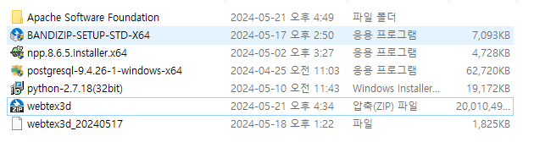USB안에 있는 Apache Software Foundation폴더를 C:\Program Files (x86) 경로에 복사
간단한 폴더 설명
bin : 아파치 실행관련 파일
conf : 아파치 설정관련 파일
htdocs : 정적인 파일
logs : 아파치 관련 로그 파일
modules : 모듈 관련 파일 (Tocat과 연동을 위한 모듈 포함)

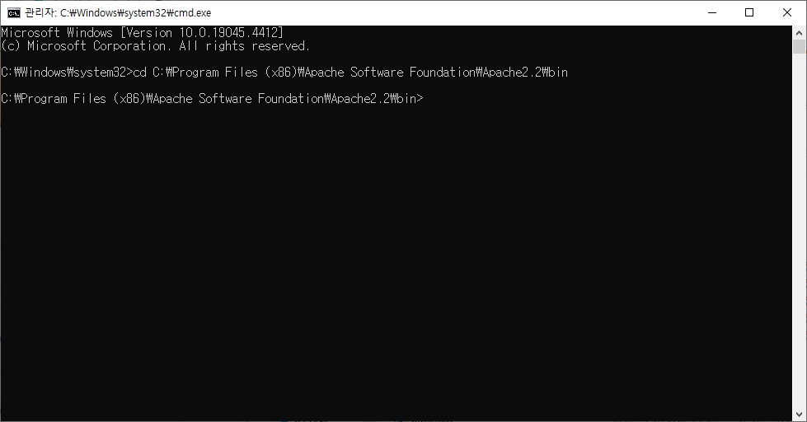
cmd창(관리자)실행 후
명령어 cd C:\Program Files (x86)\Apache Software Foundation\Apache2.2\bin
입력하여 이동
httpd.exe –k install 입력
결과에 successfully installed 확인
윈도우 액세스 부분 경고창이 나온다면 승인
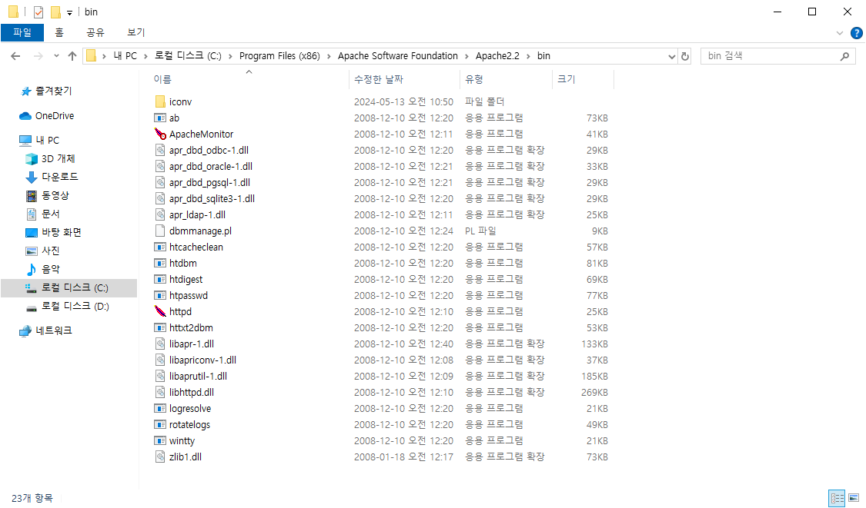
ApacheMonitor.exe 파일 실행
실행 후 아무것도 안 보인다면, 오른쪽 아래 확인
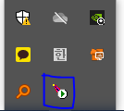
더블클릭
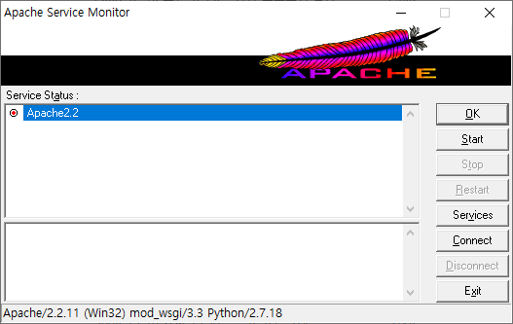
Start를 눌러준다.
윈도우 경고창이 나온다면 확인
브라우저를 실행하여 localhost 입력하고
웹 페이지가 나온다면 Apach 연동완료

